修订记录
版次 | 修订内容 | 修订日期 | 修订人员
0 | 新增 | 2025/7/20 | 方超

适用范围与用途
LSMT2/J无源无线测温传感器是一款在线取电工作同时测量三路温度的测温传感器，并提供多种接收器备选，为用户提供多种无线数据采 集模型，快速实现免布线传感网络解决方案。适用于AC220V,380V,660V等低压系统中的低压柜母排、电容表面、电缆接头的温度监测。
符合标准： NB/T 42086-2016无线测温装置技术要求。

产品说明

产品图片

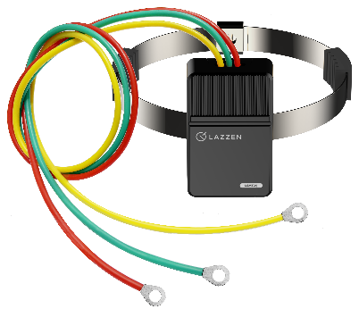

型号说明
L | SM |  | /
1 | 2 | 3 |  | 4 | 5

序号 | 序号说明
1 | 系列代号 | 用“L”表示LINK系列
2 | 产品代号 | 传感模块用“SM”表示 （英文“Sensor Module”缩写）
3 | 传感器类型 | 温度用“T”表示(接收器类型 “T2”表示无线无源)
4 | 安装位置 | 节点：J
5 | 补充说明 | 无：表示常规用

参数说明

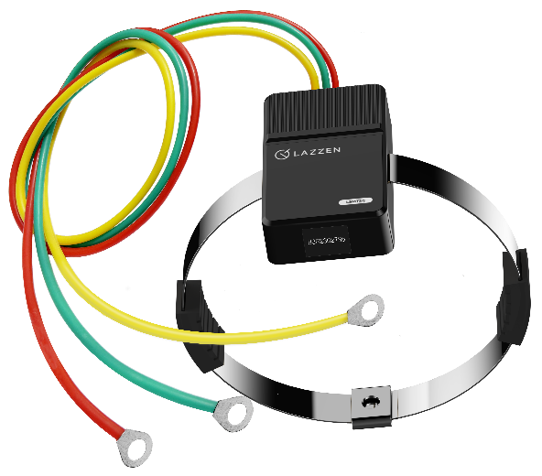
合金片穿孔
产品型号
传感器ID

传感器

硅胶垫片
合金片

C相温度探头

B相温度探头

C相温度探头

技术参数
电气特性 | 温度测量范围 | -40～+200℃
电气特性 | 测量精度 | ±0.5℃（0~65℃）,±1℃（-40~125℃）
温度 | 温度采集路数 | 3路
温度 | 温度采样频率 | 默认10秒
温度 | 工作电源 | 感应取电
温度 | 启动电流 | ≥5A
通信 | 通讯方式 | FSK
通信 | 无线频率 | 433MHz
通信 | 无线传输距离 | ≤300米（空旷）
物理特性 | 温度探头引线 | 50cm（默认）
物理特性 | 外形尺寸 | 47.4mm*30mm*12mm(不含探头引线)
物理特性 | 安装方式 | 捆绑式

工作环境
- 周围空气温度：-35℃～+85℃；
- 存储环境：-40℃至+85℃,相对湿度小于95%；；
- 海拔：≤2500m；
- 大气条件：80～110kPa；

尺寸、接线与安装

外形尺寸和安装尺寸

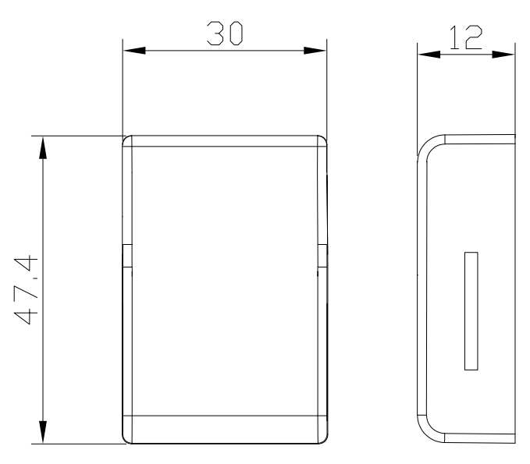

安装方式
预计安装部位长度，裁取合适长度的合金片，穿过锁紧件安装孔，将合金片居中对折后锁紧件固定在折弯处；将对折后的合金片分别穿过硅胶垫片-传感器主体-硅胶垫片；将传感器感温面贴合被测温度部位，合金片环绕安装部位(A,B,C 相任意一相回路，实现无源CT取电)一 圈后拉紧合金片并旋紧螺丝；合金片多余部分留取适当长度并折叠压紧，用内六角螺丝紧固，确保无松动。合金片安装示 意过程如下：

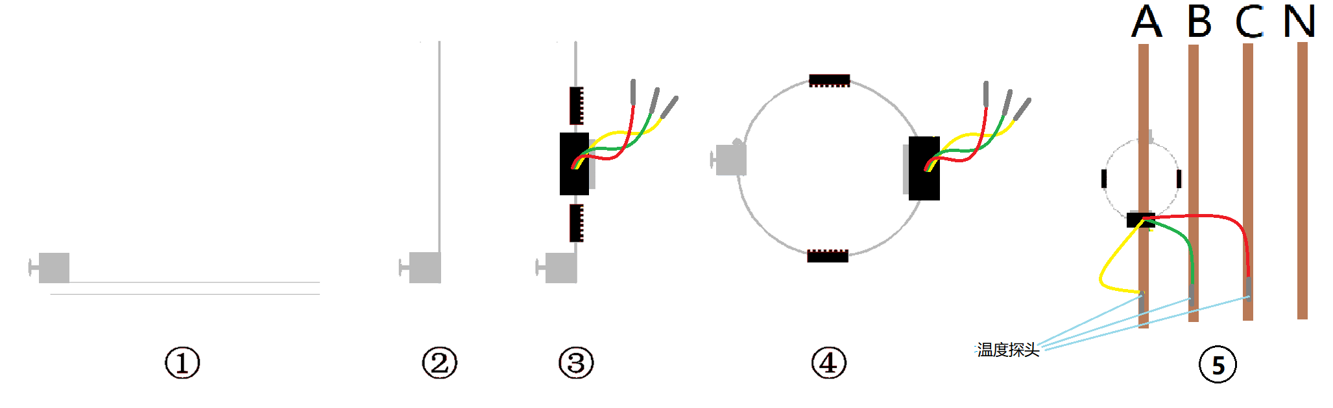
将“黄”“绿”“红”三色的感温探头分别用高温尼龙扎带固定于对应线路A,B,C相温度待测部位上，为进一步紧固温度探头，用电工绝缘胶带再次固定温度探头。

运输和贮存

产品运输和拆封不应受到剧烈冲击，应根据GB/T15464《仪器仪表包装通用技术条件》的规定运输和储存。保存产品应在原包装内，保存的地方环境温度为-40℃~+85℃，相对湿度不超过 85%，空气中无腐蚀性气体。产品在仓库里保存，应放在台架上，叠放高度不超过5箱，拆箱后，单只包装的产品叠放高度不超过5只。

注意事项
- 开箱检查：包装盒内温度传感器、合格证；
- 只有经过培训或认证合格的专业人员才可以对本传感器进行安装与调试；
- 安装时应对安装位置名称及传感器上的编码进行记录；
- 在安装前确保安装环境处于停电状态，不可带电安装；
- 本说明书的安装与使用适合正常条件。如有特殊要求，须咨询本公司并得到正式确认，再经过本公司重新调整参数后，才能投入使用。

